西阆苑中三班今日动态
2023年5月8日 多云
出勤：今天来园人数32人，请假1人。
- 晨间来园：
小满第一个到教室，来到教室后就主动和老师打招呼哦；
朱嘉懿和老师打完招呼后，主动将水杯放在水杯架上；
王依诺已经学会了绕水杯绳，然后将水杯放在水杯架上；
吴书田主动给自己倒牛奶，还帮助其他小朋友袋牛奶；
刘湛昭喝完牛奶主动将椅子塞进桌子内，然后轻轻的放好杯子。
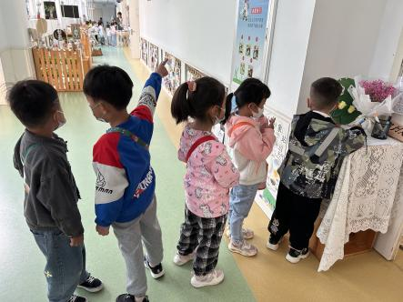 | 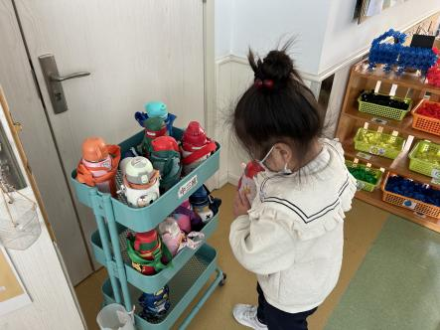 | 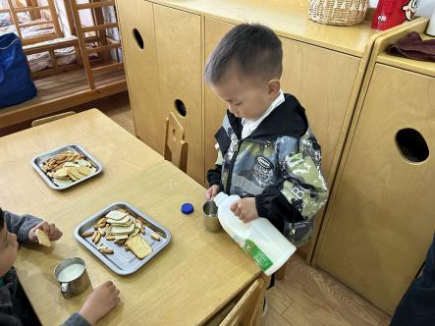
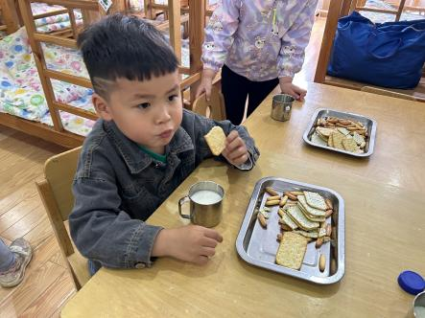 | 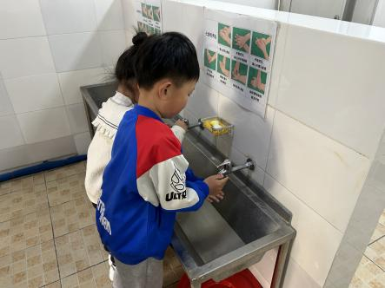 | 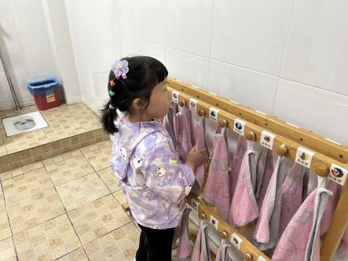

- 户外混龄
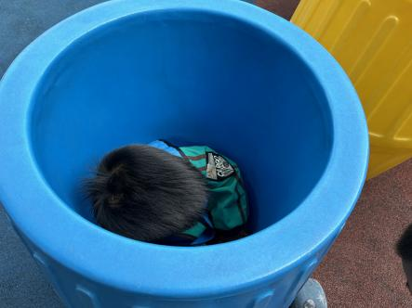 | 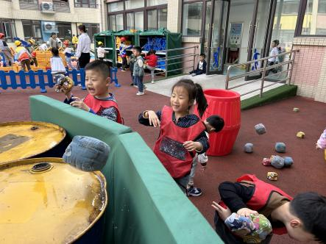 | 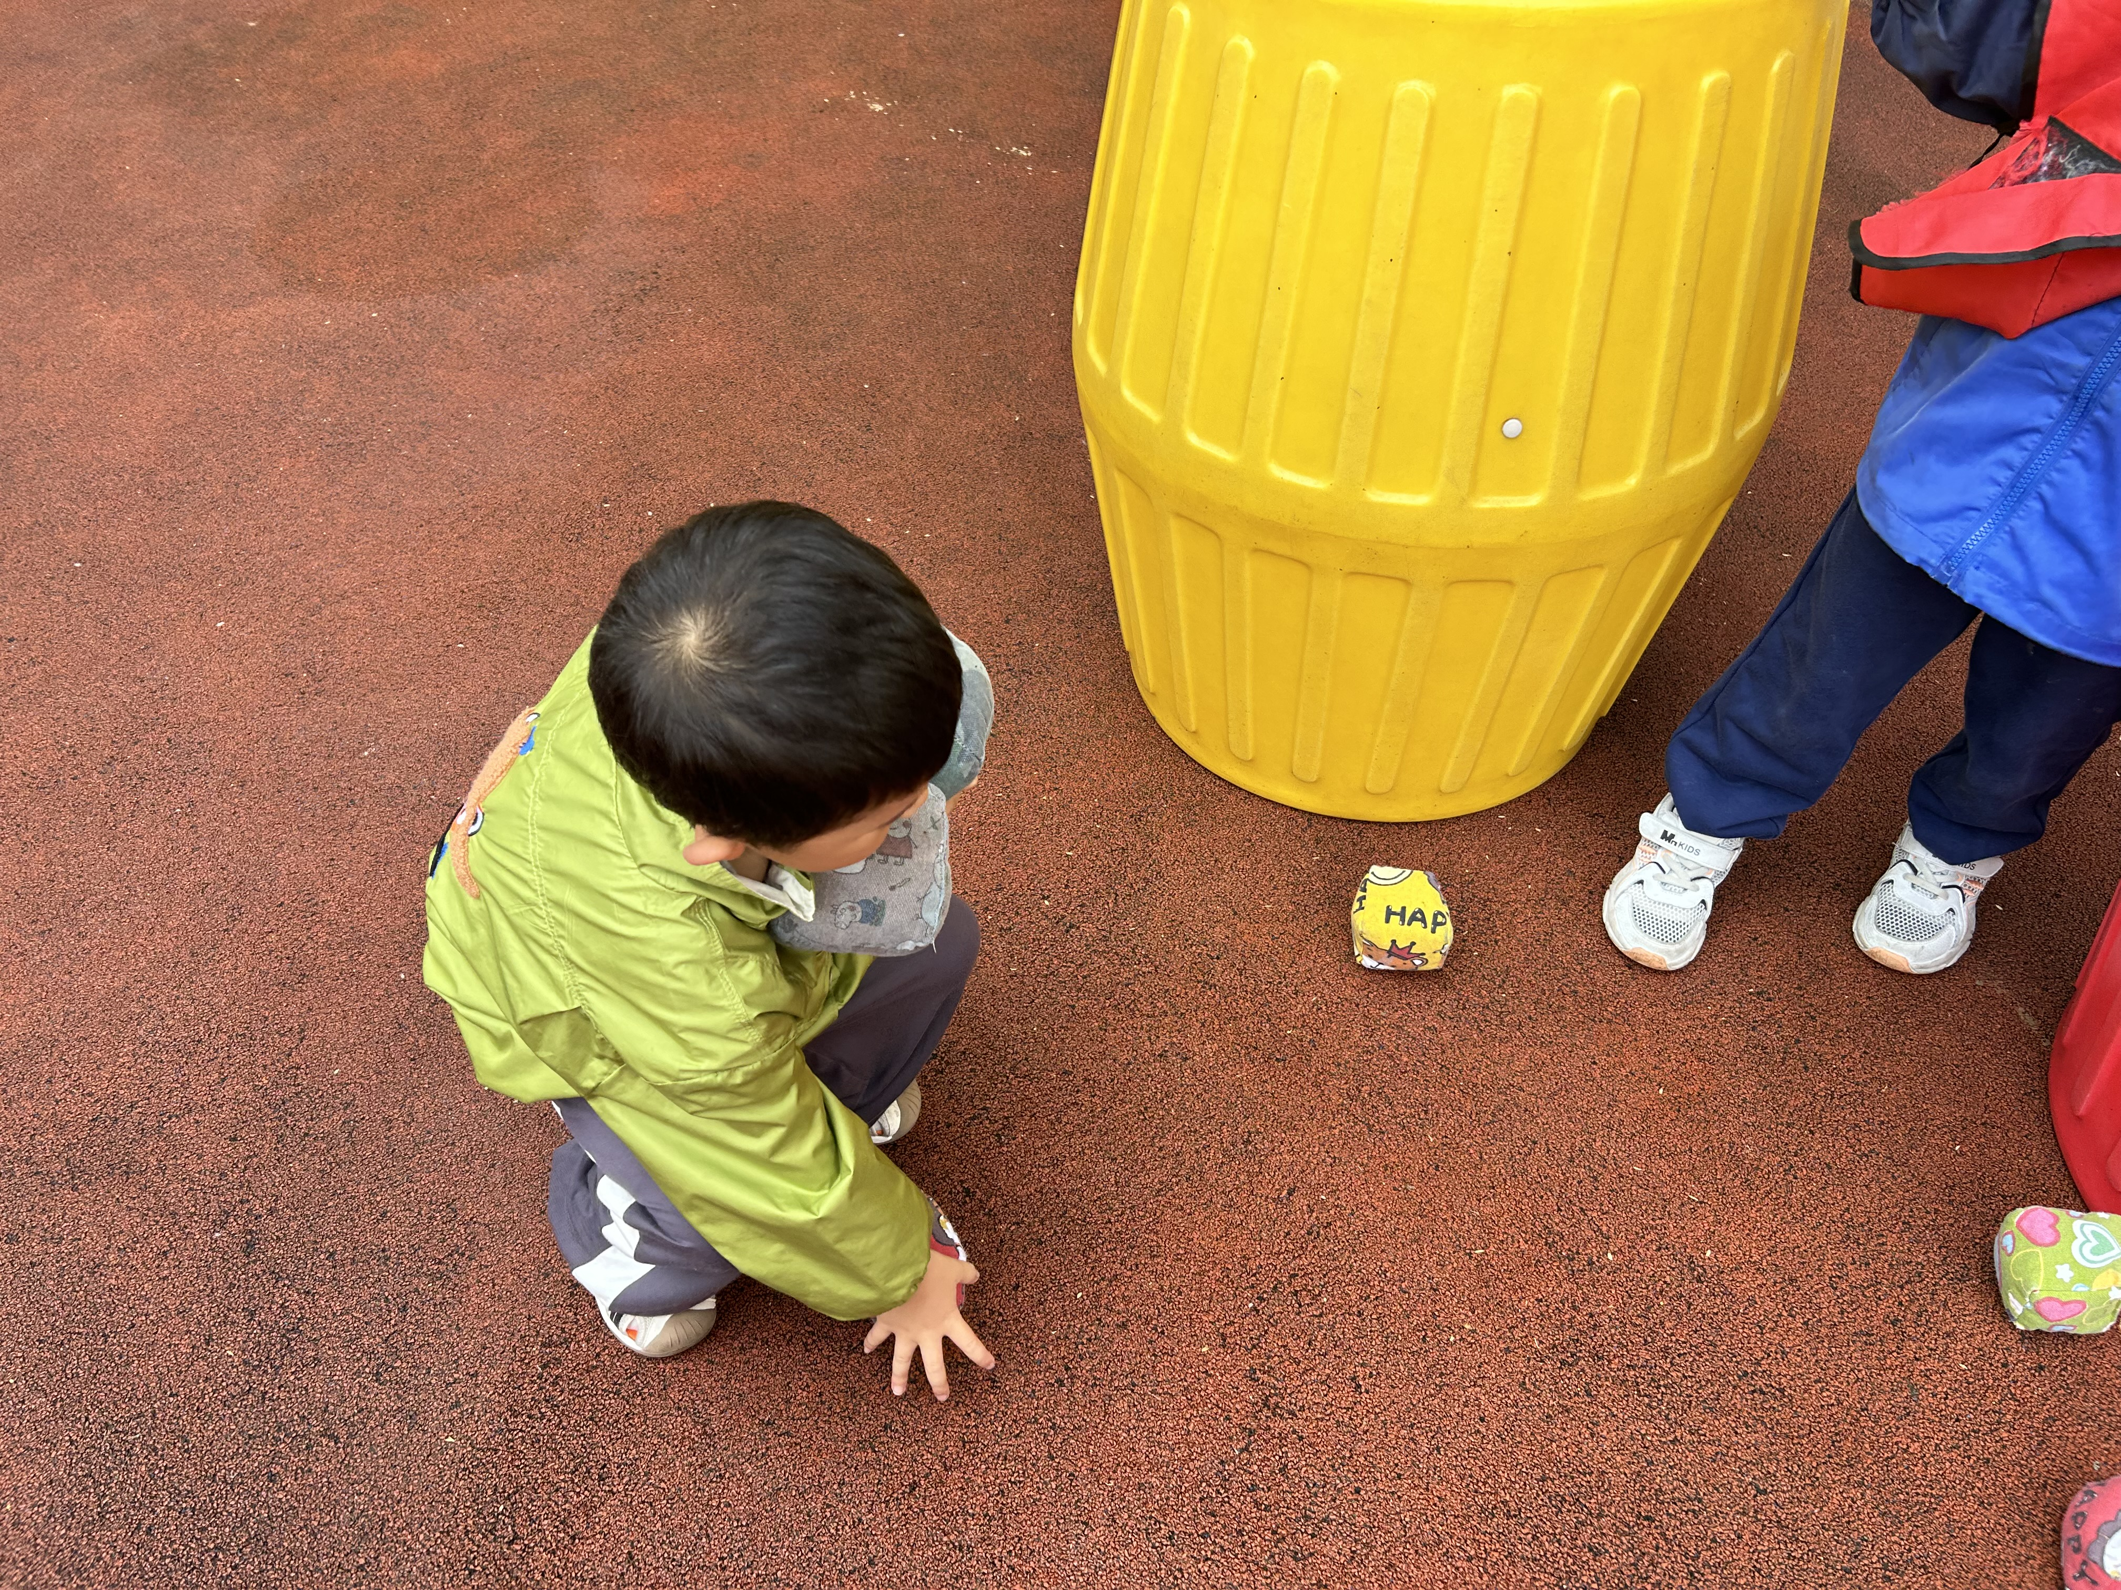
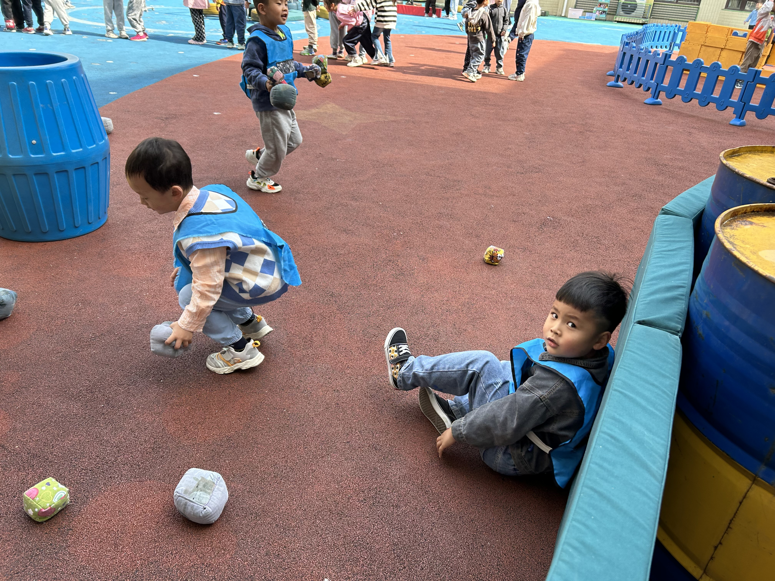 | 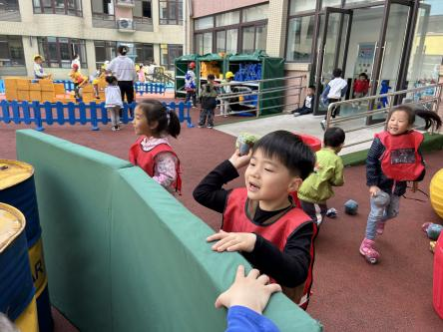 | 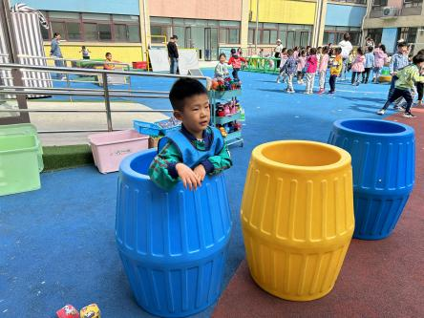

- 区域游戏
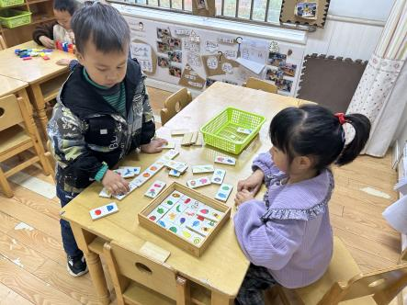 | 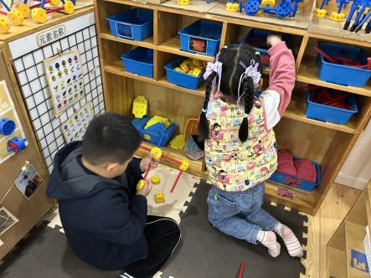 | 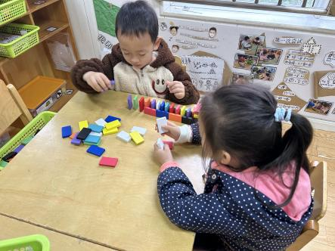
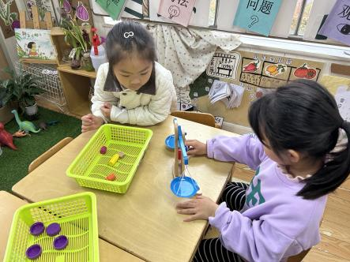 | 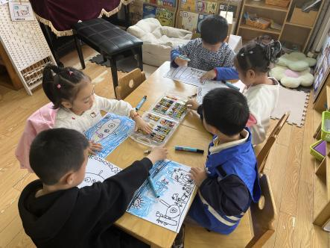 | 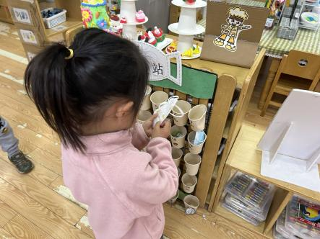

四、生活活动
今天的午餐是粗粮饭、肉圆烧鹌鹑蛋、胡萝卜炒山药、青菜蘑菇汤，今天的点心孩子们都很喜欢吃，每个小朋友都吃光了哦。

五、温馨提示：
天气逐渐转热，请为孩子适当穿脱衣服。
1、小朋友来园的路上要注意安全，并且戴好口罩哦。
2、有部分小朋友的指甲有点长，回去后修剪一下。
3、各位家长大家好，我们实行分时间段来园，我们中班入园时间是8点05——8点20分，请大家自觉遵守哦！请大家根据时间安排送孩子来园哦，感谢配合。

